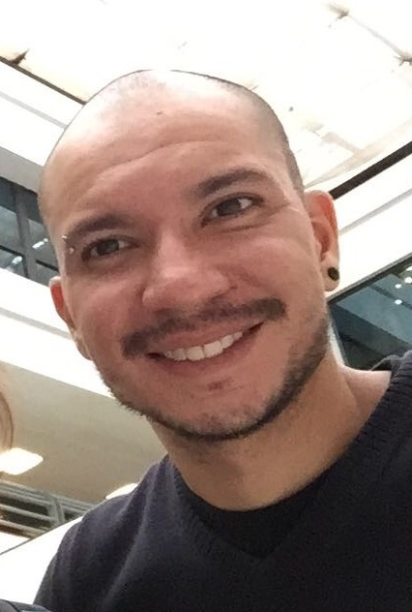

**José Antonio Pérez Casillas**

México D.F. 17 de Marzo de 1984  
Celular: 5520956777

E-mail: [antoniopercas7@gmail.com](mailto:antoniopercas@gmail.com)

**EDUCACIÓN**

**Ciencias de la Comunicación y Publicidad** (2009)  
Universidad del Valle de México/Campus Tlalpan

**EXPERIENCIA LABORAL**

**La Saga - YouTube**

(15 Octubre 2018 - Trabajo actual)

Edición de videos y camarógrafo tanto de los programas, como de las notas o conferencias de prensa que me toque cubrir.

Algunos de mis trabajos:

<https://www.youtube.com/playlist?list=PLiCKftxzY8GlD2I_NyrVgM8a5Ekz2DySz>

**Chapultepec 18 - Televisa**

(22 Agosto 2016 - 31 Diciembre 2016)

Asistente de Producción, Edición y Realización: Grababa y editaba junto con el realizador las notas de color. Filtraba los comentarios de Facebook para publicarlos durante el programa en vivo.

**Noticiero con Joaquín López Dóriga - Televisa**

(15 Enero 2015 – 19 Agosto 2016)

Asistente de Producción: Buscaba noticias, videos e imágenes en Internet para que los editores hicieran sus notas para el noticiero y ya en el programa en vivo, editaba los avances a corte comercial.

**IDIOMA ADICIONAL:**

Inglés 90%

**Software**

* Final Cut Pro
* Adobe Premiere, After Effects, Photoshop e Illustrator